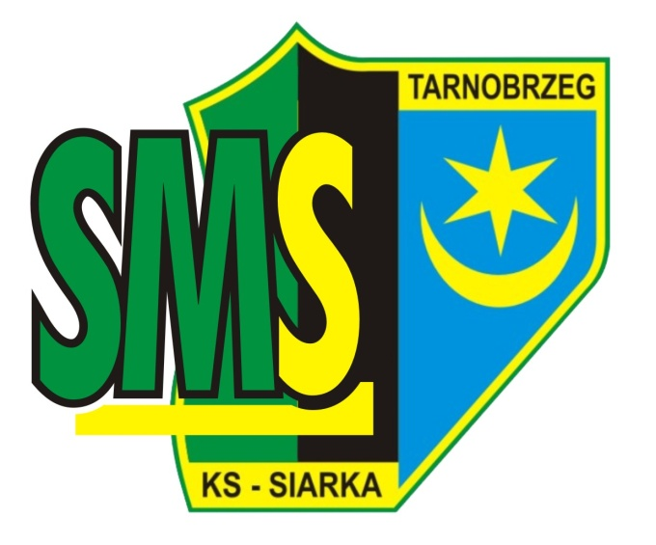

Procedury bezpieczeństwa w okresie pandemii
Covid – 19 na terenie
Liceum Ogólnokształcącego Mistrzostwa Sportowego „SIARKA” w Tarnobrzegu

Sierpień 2020
I. PODSTAWA PRAWNA:
Podstawa prawna:
- art. 10 ust. 1 pkt 1 i art. 68 ust. 1 pkt 6 ustawy z 14.12.2016 r. – Prawo oświatowe (Dz.U. z 2020 r., poz. 910),
- wytyczne z dnia 5.08.2020 r. Ministra Edukacji Narodowej, Ministra Zdrowia
i Głównego Inspektora Sanitarnego dla publicznych i niepublicznych szkół
i placówek od 1 września 2020 r., wydane na podstawie art. 8a ust. 5 pkt 2 ustawy z dnia 14 marca 1985 r. o Państwowej Inspekcji Sanitarnej (Dz.U.
z 2019 r. poz. 59 ze zm.) - dalej u.p.i.s.,
- zalecenia z dnia 12.08.2020 r. wydane przez Ministra Edukacji Narodowe
i Głównego Inspektora Sanitarnego dla dyrektorów publicznych i niepublicznych szkół
i placówek w strefie czerwonej/żółtej, wydane na podstawie art. 8a ust. 5 pkt 2 u.p.i.s.

II. OBOWIĄZKI DYREKTORA PLACÓWKI:
- Ustala i dostosowuje procedury obowiązujące w placówce do wymogów zwiększonego reżimu sanitarnego w warunkach pandemii koronawirusa
i choroby COVID-19.
- Dokonuje zakupu środków stosowanych w czasie stanu epidemii.
- Umieszcza w widocznym miejscu instrukcje z zasadami prawidłowego mycia rąk.
- Organizuje pracę nauczycieli oraz pracowników obsługi i administracji na okres wzmożonego reżimu sanitarnego w warunkach pandemii koronawirusa
i choroby COVID-19.
- Przekazuje rodzicom informacje o czynnikach ryzyka COVID-19, informuje o procedurach oraz o odpowiedzialności za podjętą decyzję związaną
z wysłaniem dziecka do placówki poprzez umieszczenie procedur na stronie szkoły: www.sms.siarka-tarnobrzeg.pl
- Zapewnia pomieszczenie służące do izolacji ucznia oraz pracownika.
- Opracowanie zasad komunikacji z rodzicami uczniów.
- Zapewnienie właściwego postępowania z odpadami.
- Kontakt z SANEPID-em

III. OBOWIĄZKI PRACOWNIKÓW:
Obowiązki pracowników obsługi i administracji:
- Pracownik pracuje i dba o higienę rąk – często myje mydłem lub środkiem dezynfekującym, nie dotyka okolicy twarzy, ust, nosa i oczu.
- Wykonując prace porządkowe, pracownik wietrzy pomieszczenie, w którym pracuje.
- Zachowuje szczególną ostrożność, korzystając z pomieszczeń służących do wykonywania swoich obowiązków.
- Powierzchnie dotykowe w tym biurka, stoły, klamki, włączniki światła, poręcze i inne przedmioty (np. klawiatury) regularnie dezynfekuje środkiem dezynfekującym.
- Wszystkie obszary często używane, takie jak toalety, ciągi komunikacyjne regularnie i starannie sprząta z użyciem wody z detergentem.
- W przypadku podejrzenia zakażenia koronawirusem lub choroby COVID-19 (duszności, kaszel, gorączka) pracownik pozostaje w domu i zawiadamia o tym fakcie dyrektora placówki.

Obowiązki nauczycieli:
- Pracuje wg ustalonego przez dyrektora harmonogramu, realizując zajęcia opiekuńczo – wychowawcze lub zajęcia dydaktyczne realizowane w formie pracy zdalnej.
- Nauczyciele zobowiązani są do organizowania pracy uczniów w taki sposób, aby ograniczyć bliski kontakt między nimi oraz do natychmiastowego reagowania na gromadzenie się nadmiernej liczby osób na małej powierzchni.
- Wyjaśnia młodzieży zasady obowiązujące w placówce ze zwróceniem szczególnej uwagi na przestrzeganie zasad higieny w związku z zagrożeniem zakażenia koronawirusem.
- Organizuje wyjścia poszczególnych grup na teren przyległy do szkoły tak, aby grupy nie mieszały się ze sobą.
- W sytuacji, gdy z przyczyn organizacyjnych, personel sprzątający nie zdoła dokonać dezynfekcji sali, obowiązek ten spoczywa na nauczycielu, który rozpoczyna w niej zajęcia.
- Wykonanie powyższych czynności winno być odnotowane w arkuszu kontrolnym znajdującym się w każdej sali poprzez złożenie podpisu przez osobę dokonującą dezynfekcji.
- Unika organizowania większych skupisk młodzieży w jednym pomieszczeniu.
- Dba o przestrzeganie obowiązku noszenia przyłbic przez uczniów podczas zajęć.
- Nauczyciele powinni zachować dystans społeczny między sobą, w każdej przestrzeni placówki, wynoszący co najmniej 1,5 metra.
- Dba o higienę rąk – często myje mydłem lub środkiem dezynfekującym, nie dotyka okolicy twarzy, ust, nosa i oczu.
- W przypadku podejrzenia zakażenia koronawirusem lub choroby COVID-19 (duszności, kaszel, gorączka) nauczyciel pozostaje w domu i zawiadamia o tym fakcie dyrektora placówki.

IV. OBOWIĄZKI UCZNIÓW
- Do szkoły mogą przychodzić tylko uczniowie, którzy nie mają żadnych objawów infekcji dróg oddechowych, podwyższonej temperatury oraz których domownicy nie przebywają na kwarantannie lub w izolacji.
- W zajęciach nie mogą uczestniczyć uczniowie, którzy w ciągu ostatnich 14 dni mieli kontakt z osobą chorą z powodu infekcji wywołanej koronawirusem lub podejrzaną o zakażenie.
- Każdy uczeń, po wejściu do szkoły obowiązkowo dezynfekuje dłonie (korzystając z dozownika płynu do dezynfekcji znajdującego się przy wejściu).
- Na korytarzach i w innych miejscach wspólnych (szatnie, toalety), uczniowie zobowiązani są do zachowania dystansu społecznego, w miarę możliwości minimum 1,5m.
- Uczniów obowiązują ogólne zasady higieny: częste mycie, zakrywanie ust i nosa podczas kichania i kaszlu, dezynfekowanie rąk, unikanie dotykania ust i oczu oraz zachowanie bezpiecznej odległości od innych osób.
- Każdy uczeń musi posiadać własne przybory szkolne i podręczniki – niedozwolone jest pożyczanie i wymienianie się przyborami.
- Jeżeli w czasie lekcji jest konieczność zmniejszenia dystansu społecznego między uczniami lub uczniem a nauczycielem, zaleca się używania maseczek lub przyłbic.
- Każdy uczeń jest wyposażony w przyłbicę, która jest przypisana do użytku indywidualnego i odpowiednio oznaczenie.
- Po lekcjach przyłbice należy pozostawić na swojej ławce (oznaczonej właściwym numerem) w celu dezynfekcji przez wyznaczonego pracownika szkoły.
- Rzeczy pozostawiane w szkole powinny być umieszczone w oddzielnych szafkach,
o ile jest taka możliwość.
- Uczniowie, w czasie lekcji, nie mogą bez zgody nauczyciela opuszczać swojego miejsca i przemieszczać się po sali.
- Uczniowie powinni spożywać obiady w wyznaczonych godzinach i przestrzegać obowiązujących zasad dotyczących reżimu sanitarnego.

V. OBOWIĄZKI RODZICÓW/OPIEKUNÓW PRAWNYCH:
- Rodzice/opiekunowie prawni są zobowiązani do zapoznania się z Procedurami bezpieczeństwa w okresie pandemii Covid-19 na terenie Liceum Ogólnokształcącego Mistrzostwa Sportowego Siarka w Tarnobrzegu dostępnymi na stronie szkoły: https://www.sms.siarka-tarnobrzeg.pl
- W czasie pobytu w szkole nie ma obowiązku noszenia przez uczniów maseczek. Jeśli rodzice/prawni opiekunowie decydują się na posiadanie przez ucznia maseczki są zobowiązani do ich zapewnienia we własnym zakresie.
- Ze względu na konieczność zapewnienia szybkiej, skutecznej komunikacji, rodzice przekazują szkole co najmniej dwa sposoby skutecznego kontaktu w razie zmian zobowiązani są do uaktualnienia danych.
- W przypadku poinformowana przez dyrektora lub osobę upoważnioną o izolowaniu
i podejrzeniu zakażeniem koronawirusem rodzic/opiekun prawny ucznia niepełnoletniego ma obowiązek odebrania ucznia ze szkoły.

VI. PRACA SZKOŁY W PODWYŻSZONYM REŻIMIE SANITARNYM:
- Co najmniej raz na godzinę będą wietrzone sale, w którym odbywają się zajęcia.
- Jeżeli uczeń wykazuje oznaki choroby i pomiar temperatury będzie podwyższony zostaje umieszczony w izolatorium do czasu przyjazdu rodzica.
- O bezwzględnym obowiązku zakrywania ust i nosa podczas przed i po lekcjach oraz podczas przerw ma prawo zadecydować dyrektor szkoły. Powyższy obowiązek dotyczy również wszystkich innych osób przebywających na terenie szkoły.
- Lekcje wychowania fizycznego, w miarę możliwości, powinny odbywać się na świeżym powietrzu.
- W szkole zostaje wyznaczony zespół koordynatorów, którego rolą jest kompleksowa opieka nad dzieckiem umieszczonym w izolatorium (pomiar temperatury, kontakt
z jego rodzicami/opiekunami oraz towarzyszenie mu do czasu ich przybycia).

VII. PROCEDURY NA WYPADEK STWIERDZENIA PODEJRZENIA ZAKAŻENIEM KORONAWIRUSEM LUB CHOROBY COVID – 19
- Uczeń, u którego stwierdzono podejrzenie zakażenia koronawirusem (duszności, kaszel, gorączkę) przez koordynatora wyposażonego w przyłbicę, fartuch ochronny, maskę i rękawiczki zostaje odizolowany w izolatorium.
- Koordynator pozostaje z uczniem, utrzymując min. 2 m odległości.
- Koordynator zawiadamia dyrektora o zaistniałej sytuacji.
- Dyrektor lub wicedyrektor/koordynator bezzwłocznie zawiadamia rodziców
o zaistniałej sytuacji.
- Dyrektor lub osoba wyznaczona za zgodą rodziców/opiekunów pranych zawiadamia stację sanitarno – epidemiologiczną lub odpowiednie służby (nr alarmowy 112 lub pogotowie 997).
- Pracownik, u którego stwierdzono podejrzenie zakażenia koronawirusem (duszności, kaszel, gorączkę) zgłasza fakt dyrektorowi i bezzwłocznie udaje się do wyznaczonego pomieszczenia – izolatorium.

VIII. POSTANOWIENIA KOŃCOWE
- Procedury bezpieczeństwa wchodzą w życie z dniem podpisania przez dyrektora.
- Każdy pracownik i uczeń szkoły potwierdza własnoręcznym podpisem fakt zapoznania się z procedurami.
- Procedury obowiązują do czasu ich odwołania.

Tarnobrzeg 31.08.2020r. .............................................
podpis dyrektora szkoły

